Leggi e completa in fondo con disegni e frasi di Gesù e di chi gli parla
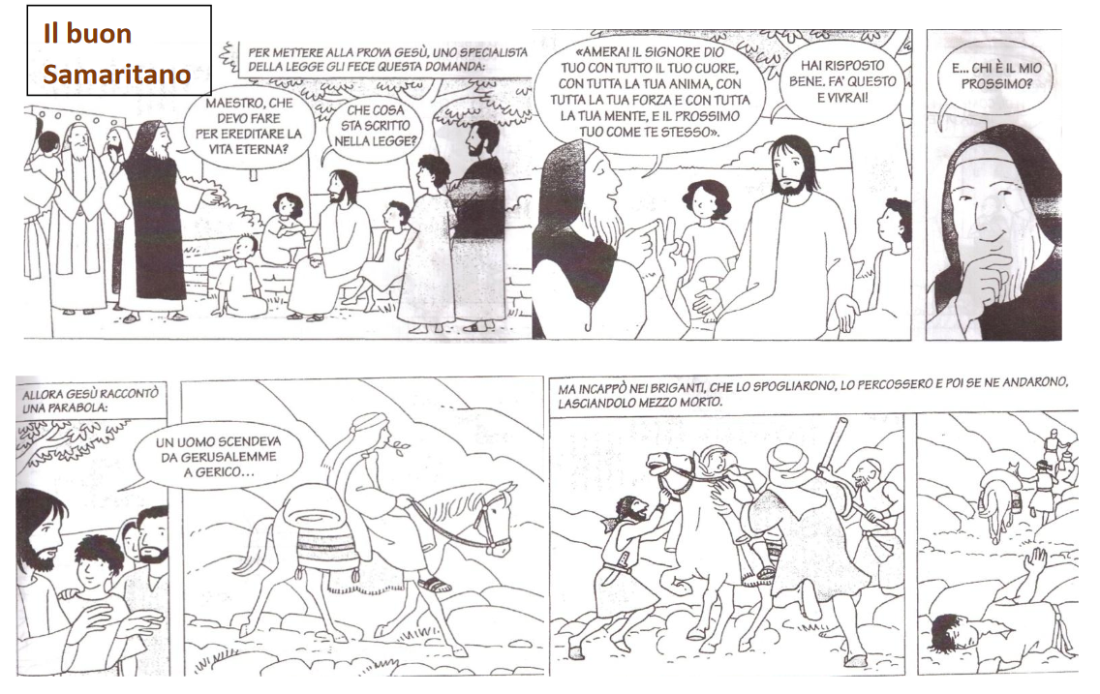
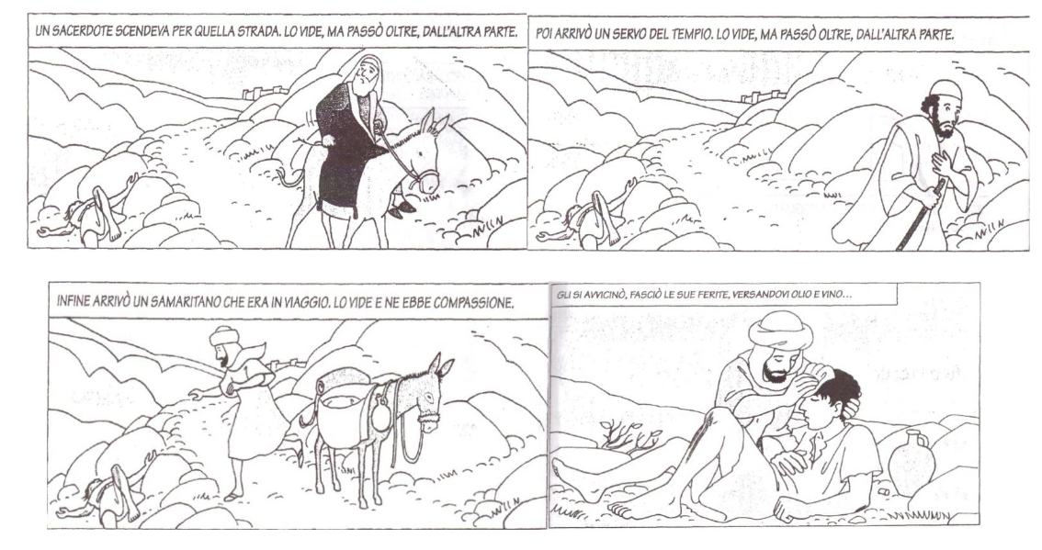
CHI TI SEMBRA…
CHI …
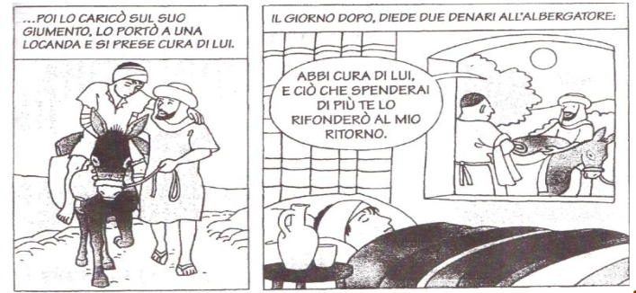…………………………….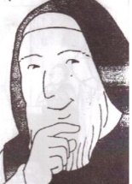
VA’ …

